
Муниципальное бюджетное дошкольное образовательное учреждение
детский сад №67 «Аистёнок»
Старооскольского городского округа

Консультация
на тему: «Способы коррекции поведения у детей с РАС».

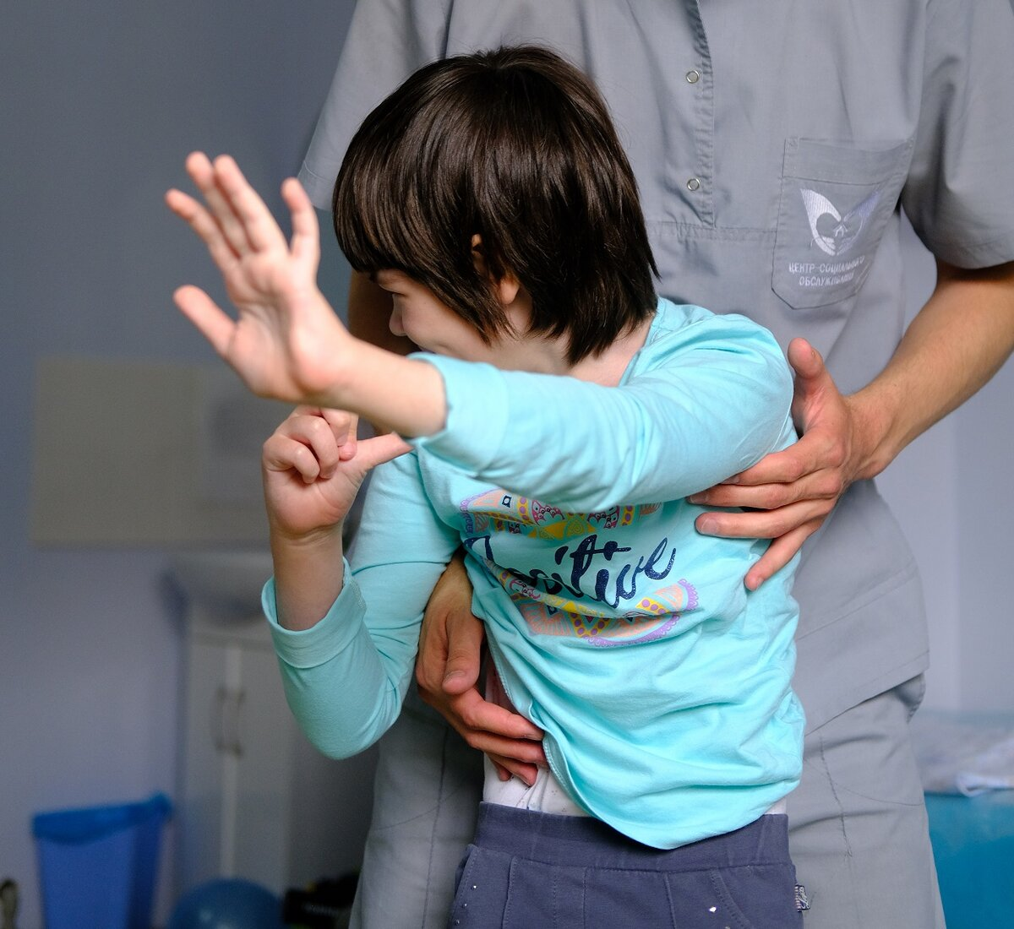

Подготовила: Рябых М.И.,
Тьютор

«Способы коррекции поведения у детей с РАС».
Аутизм не является результатом плохого воспитания. Аутизм - это расстройство, возникающее вследствие нарушения развития мозга и характеризующееся отклонениями в социальном взаимодействии и общении, а также стереотипностью в поведении и интересах.
Иногда дети с аутизмом отличаются от других детей настолько мало, что их особенности заметны только специалистам.
Наибольшую обеспокоенность вызывают дети, поведение которых резко выделяется из общепринятых норм: снимают с себя одежду в общественных местах, проявляют агрессию, закатывают истерику, занимаются самостимуляцией (н-р раскачиваются из стороны в сторону, щёлкают пальцами), наносят самоповреждение или причиняют вред другим детям и взрослым (н-р: бьются головой, кусаются).
Подобное неприемлемое поведение у детей с РАС становится для близких источником негативных переживаний, стресса, вызывают чувство вины.
Проблемное поведение осложняет или даже делает невозможным выполнение повседневных задач, таких как: одевание, приём пищи или поход в магазин. Поведение, которое демонстрирует ребёнок неоднократно, всегда преследует определённую цель.
Непредсказуемое и нежелательное поведение детей с РАС можно объяснить:
- сложностями в коммуникации с окружающими
Детям с РАС, особенно не говорящим, очень сложно попросить то, чего они хотят, им проще ударить себя или другого человека, кричать, щипаться и т.д. Такие дети не знают, как ждать или просить внимание взрослого, но они быстро понимают, что агрессия или самоагрессия – самый быстрый способ добиться желаемого.
- повышенной сенсорной чувствительностью и тревожностью;
Далеко не все дети могут переносить тот шум, который нас постоянно окружает. Невозможность высказать свой дискомфорт приводит к вспышкам гнева и агрессии или самоагрессии.
- склонностью к постоянству и однообразию, повторяющимся действиям, «ритуалам».
В работе с детьми с РАС мы сталкиваемся с проблемным поведением ежедневно. Проблемное поведение:
1. затрудняет процесс обучения;
2. может подвергать риску самого ребёнка или его окружающих;
3. затрудняет общение ребёнка и его социализацию.
Стимуляция нервной системы может быть различной:
- двигательная: бег из стороны в сторону или по кругу, вращения, прыжки, тряска руками, раскачивание;
- звуковая: крик, писк, вокализация;
- тактильная: укусы, щипки, самоповреждение, желание ложиться на пол или раздеваться.
Когда нежелательное поведение не требует вмешательства
Прежде всего необходимо понять, является ли поведение действительно нежелательным, так как некоторые виды стереотипного поведения хоть и непривычны для окружающих, но безобидны. Они помогают ребёнку снять напряжение. Лишая ребёнка возможности успокоиться, можно усилить напряжение и спровоцировать более тяжёлые проявления нервной перегрузки: истерику, агрессию.
По мере взросления, освоения и совершенствования навыков коммуникации тревожность ребёнка снижается, и многие стимуляции (например: тряска рук, прыжки, кручение волос, раскачивания) могут уйти сами собой.
Невольно провоцировать и закреплять нежелательное поведение у ребёнка с РАС могут близкие люди, которые позволяют ребёнку таким образом добиваться желаемого.
Преодолеть нежелательное поведение у детей можно опираясь на метод прикладного анализа поведения (АВА). Данный метод доказал свою эффективность в работе с данной категорией детей.
ABA – это научная дисциплина, которая изучает поведение и взаимосвязи поведения с окружающей средой. В основу была взята идея, что любое поведение влечет за собой некоторые последствия, и если ребенку последствия нравятся, он будет это поведение повторять, а если не нравятся, то не будет. Задача данного метода двойная: выработать у ребёнка желание учиться и понять помочь ему, что обучение возможно.
Выбор именно этой методики оправдан, если поведение ребенка не поддается контролю со стороны близких, он не реагирует на просьбы и запреты, не откликается на имя, не стремится к коммуникации, не имеет речи или речь развита настолько слабо, что ребенок может с трудом (или не может) выразить свои мысли и желания.
Сегодня мы только коснёмся некоторых аспектов этого метода, которые помогут взрослым понят природу поведения детей с РАС.
Всё наше поведение зависит от окружающей среды, предшествующих факторов и последствия поведения – это трёхкомпонентная поведенческая последовательность».
Пример:
- Мама говорит по телефону – ребёнок кричит – мама прекращает разговор, положив трубку и обращает внимание на ребёнка.
- Включили блендер или пылесос – ребёнок закрывает уши, кричит – выключаете громкий прибор.
То есть, в окружающей среде есть стимулы, которые происходят до возникновения поведения, и те, которые происходят после. Просто так то или иное поведение не происходит, всегда что-то предшествует. Дети с РАС с помощью своего поведения разговаривают с окружающими взрослыми.
Задача взрослых научиться различать, что именно хочет ребёнок и научить его общаться без проявления неприемлемого поведения.
Человек проявляет поведение и вследствие этого получает что-либо или избавляется от чего-либо, таким образом, поведение усиливается.
Многие поведенческие реакции проявляются человеком для того, чтобы получить что-то материальное или осязаемое. Мы нажимаем кнопку на телевизионном пульте, чтобы переключить канал и посмотреть то, что хочется. Так же обстоят дела и с проблемным поведением: человек может проявлять его, чтобы добиться желаемого.
Понимая функцию поведения, можно научить приемлемому поведению, которое заменит собой неприемлемое.
Функции проблемного поведения
Социально-опосредованные (1-3)
- Доступ к желаемому
Неприемлемое поведение обычно возникает, когда ребёнок получает отказ на его просьбу, или когда от него требуют прекратить любимое занятие, которым он занят в данный момент.
Например, ребёнок, находясь в продуктовом магазине кричит и кусает себя до тех пор, пока ему не купят шоколад. Проблемное поведение в данной ситуации должно игнорироваться.
Во избежание подобных ситуаций необходимо учить ребёнка выражать (вербально или не вербально) свои желания. То есть, необходимо учить просить то, что он хочет, при этом поощрять его за приемлемое поведение.
- Избегание (чего-то, что действует или будет действовать)
Такая форма поведения часто проявляется при нарушении привычного стереотипа, непонимании происходящего, при общении в форме не комфортной для ребёнка, при сложных и не привлекательных занятиях и сложных заданиях, при воздействии сверхсильных сенсорных стимулов.
Пример:
- ребёнок знает, что завтра в школе будет проверочная работа и поэтому он не хочет идти в школу демонстрируя с утра пораньше нежелательное поведение;
- сбрасывание предметов со стола позволяет предотвратить неприятное занятие;
- выкрики во время урока в классе часто приводит к тому, что ученика выставляют за дверь и он избегает заданий учителя;
- каждый раз, когда мама ребёнка пытается изменить маршрут прогулки, ребёнок падает на землю и кричит (нарушение стереотипа);
- услышав работу пылесоса, который включили взрослые, затыкает уши и начинает громко кричать (сверхсильный звуковой стимул, который привёл к появлению нежелательного поведения);
- в течение занятия с педагогом ребёнок много кричал, плакал, кусал себя, а после занятия оказалось, что ребёнок хотел в туалет, потянув взрослого в сторону туалета (внутренний дискомфорт).
Если мы наем, что ребёнок своим поведением говорит, что не хочет это делать, следует понять, почему он не хочет это делать. Сначала нужно исключить физиологические потребности: жажда, недомогание, голод и т.п. Затем нужно перейти к анализу предлагаемого задания. Может задание слишком сложное или длинное и если ребёнок дошёл до истерики во время выполнения задания, то проблема скорей всего в характере задания, в том, как оно преподносится взрослым. Здесь также нужно использовать систему поощрения и поощрять ребёнка в те моменты, когда неприемлемое поведение отсутствует.
- Привлечение внимания.
Обычно такое поведение ребёнок демонстрирует, чтобы получить внимание или любую реакцию от взрослого.
Пример:
- мама разговаривает по телефону, ребёнок начинает кричать;
- мама уходит из комнаты, ребёнок начинает кричать или бить себя по лицу.
При данных обстоятельствах необходимо обучить ребёнка просить внимание приемлемым способом. Вы можете гасит крик, аутоагрессию, усиливать спокойное поведение, но если не научить ребёнка просить внимания, эти методы не приведут к успеху.
- Получение сенсорной аутостимуляции
Данная функция не связана с окружающей действительностью, ребёнок хочет получить физиологическое удовольствие через самостимуляцию, получить приятные ощущения.
Сенсорная стимуляция может быть визуальной, аудиальной, тактильной и комбинированной. Автоматические сенсорные стимуляции возникаю очень часто, и не зависят от присутствия или отсутствия других людей.
Пример:
- ребёнок сосёт палец на улице;
- ребёнок прыгает или размахивает руками;
- раскачивается взад-вперёд;
- повторяет один и тот же звук и т.д
Данное поведение возникает с разными людьми и в разной обстановке.
При выявлении данной функции поведения вопрос о выборе коррекции поведения должен исходить из каждого конкретного случая.
Так если ребёнок перебирает пальцами или размахивает руками во время занятия, просим положить руки на стол, колен или помогаем это сделать.
Если ребёнок прыгает, раскачиваясь взад-вперёд, можно предложить выполнить 10 быстрых приседаний и сесть на стул.
Если ребёнок выстраивает непонятные конструкции из различных предметов, вместо этого мы учим собирать из конструктора дом или другой доступный предмет.
Причины, которые побуждают ребенка работать над приобретением навыков:
1. Внешние – подкрепление желательного поведения;
2. Внутренние – мотивация.
«Руководящий контроль» представляет умение родителя или педагога управлять поведением ребенка путем целенаправленного подкрепления желательного поведения и формирования мотивации.
Достижение «руководящего контроля» является важнейшей частью обучения ребенка с РАС. Без него мы ничем не можем помочь ребенку. Пока мы не будем способны помочь ребенку преодолеть свои собственные желания и начать сотрудничать, мы будем неспособны привести его развитие к существенному прогрессу.
Контролировать процесс взаимоотношений должен всегда взрослый (родитель, педагог), а не ребенок.
Научившись умению устанавливать руководящий контроль, взрослый добьется того, что у ребенка появится мотивация участвовать в занятиях, где ведущая роль принадлежит взрослому. У ребенка появится желание проводить время со взрослым, следовать инструкциям, активно участвовать в выполнении все более сложных задач, поддерживать процесс общения, учиться тому, чему раньше не хотел учиться.

